Sơ đồ usecase quản lý nhà cung cấp

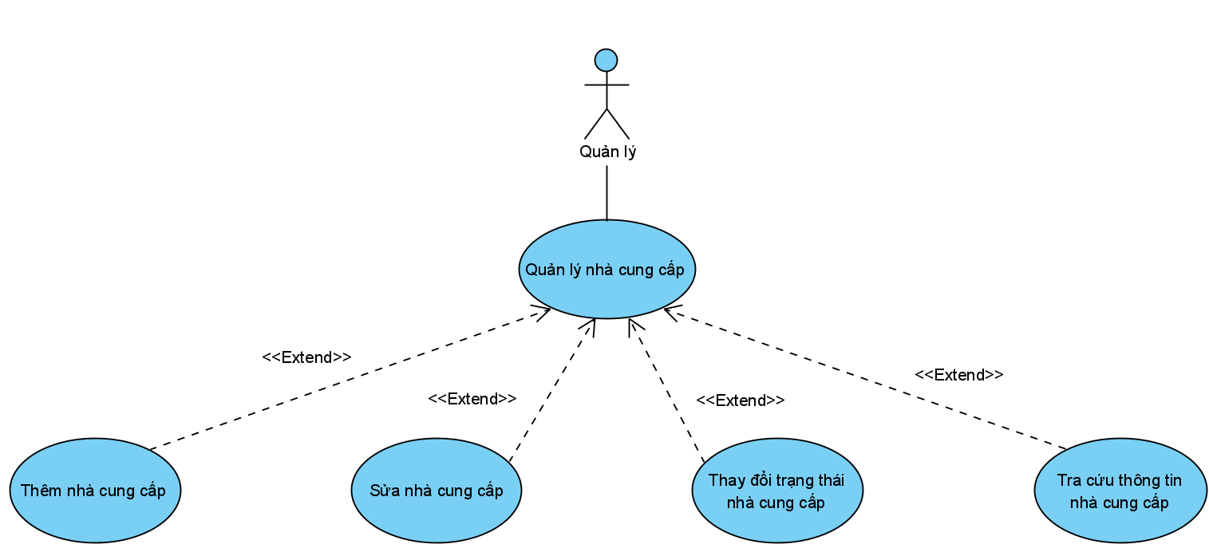

Mô tả USECASE quản lý nhà cung cấp

|  |  |
| --- | --- |
| Tên use-case | Quản lý nhà cung cấp |
| Tác nhân | Quản lý |
| Tóm tắt | Usecase dành cho người quản trị quản lý các nhà cung cấp. Các chức năng bao gồm: Thêm mới, Sửa thông tin, thay đổi trạng thái nhà cung cấp. |
| Dòng sự kiện chính | 1. Bắt đầu usecase, hiện thông tin các nhà cung cấp lên màn hình. Người quản lý có thể chọn chức năng thêm mới, sửa hoặc thay đổi trạng thái nhà cung cấp  1.1 Nếu người quản lý muốn thêm: luồng phụ thêm được thực hiện.  1.2 Nếu người quản lý muốn sửa: luồng phụ sửa được thực hiện.  1.3 Nếu người quản lý muốn thay đổi trạng thái: luồng phụ thay đổi trạng thái được thực hiện.  Luồng phụ thêm: Hệ thống yêu cầu nhập đầy đủ các thông tin của nhà cung cấp cần thêm, sau đó chọn chức năng thêm.   * Nếu thành công : thông tin sẽ được nhập vào hệ thống và thông báo ra màn hình. * Nếu thất bại : thông báo ra màn hình và trở lại màn hình.   Luồng phụ sửa: Chọn nhà cung cấp cần sửa và hệ thống hiển thị đầy đủ các thông tin cần thiết để tiến hành việc sửa, sau khi lựa chọn một số thay đổi thì sẽ chọn chức năng sửa để tiến hành thực hiện.   * Nếu thành công : hệ thống sẽ lưu và thông báo ra màn hình. * Nếu thất bại : thông báo ra màn hình và trở lại màn hình.   Luồng phụ thay đổi trạng thái: Chọn nhà cung cấp cần thay đổi, người dùng chọn “ xác nhận” để hoàn tất chỉnh sửa hoặc “ hủy” để trở lại màn hình. |
| Dòng sự kiện phụ | Không có |
| Tiền điều kiện | Đăng nhập với quyền nhà quản lý |
| Hậu điều kiện | 1. Nếu thành công : Thì dữ liệu được cập nhật vào cơ sở dữ liệu  2. Nếu thất bại : Thì trở lại màn hình quản lý nhà cung cấp. |